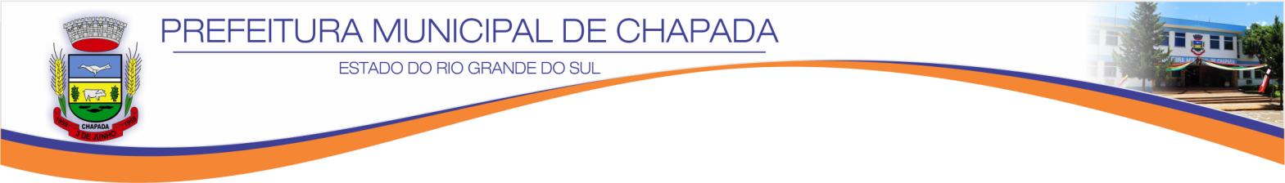

EDITAL n° 023/2019

DIVULGA A RELAÇÃO DO RESULTADO PRELIMINAR DOS CANDIDATOS INSCRITOS NO PROCESSO SELETIVO SIMPLIFICADO ABERTO POR MEIO DO EDITAL N° 017/2019 – PROCESSO SELETIVO SIMPLIFICADO N° 003/2019.

O Prefeito Municipal de Chapada, Estado do Rio Grande do Sul, no uso de suas atribuições, TORNA PÚBLICO a relação do Resultado Preliminar dos candidatos inscritos, no Processo Seletivo, objeto do Edital n° 017/2019, para contratação por prazo determinado conforme Processo Seletivo Simplificado n° 003/2019, conforme lista abaixo:

Educador Social: Linguagens, códigos e suas técnologias

Modalidade Taekwondo |  | Nota
01 | Jocelito Barrozo Xavier | 54
02 | Elton Jair Wolfart | 38

Art. 1º - Os candidatos poderão interpor recurso a esta divulgação preliminar por escritos perante a Comissão, no prazo de um (01) dia, nos termos do disposto no Decreto 136/2013 (art. 33).

Gabinete do Prefeito Municipal de Chapada/RS, 27 de fevereiro de 2019.

Registre-se e Publique-se Carlos Alzenir Catto Prefeito Municipal

Dariano Agostino Guth
Secretário da Administração em exercício

